Демонстрационный вариант административной контрольной работы
за первое полугодие 2022-2023 учебного года
9 класс
Пояснительная записка
Административный контроль по географии в 9 классе проводится в форме контрольной работы.
Целью проведения контрольной работы является установление соответствия качества подготовки обучающихся требованиям федерального государственного образовательного стандарта ООО, выявления динамики результативности обучения по географии .
Структура контрольной работы.
Работа содержит 26 заданий и состоит их двух частей.
Часть 1 содержит 20 заданий базового уровня.
Часть 2 содержит 6 заданий повышенного уровня.
Распределение заданий контрольной работы по содержанию и видам учебной деятельности.
Предметное содержание.
- Природа. Природные объекты и предметы, созданные человеком.
-Неживая и живая природа.
-Земля – планета, общее представление о форме и размерах Земли.
-Географическая карта и план.
-Материки и океаны, их названия, расположение на глобусе и карте.
-Важнейшие природные объекты своей страны, района.
-Ориентирование на местности. Компас.
-Смена дня и ночи на Земле. Вращение Земли как причина смены дня и
ночи.
-Погода, ее составляющие (температура воздуха, облачность, осадки, ветер).
-Формы земной поверхности: равнины, горы, холмы, овраги (общее
представление, условное обозначение равнин и гор на карте).
-Водоемы, их разнообразие (океан, море, река, озеро, пруд);
-Полезные ископаемые, их значение в хозяйстве человека, бережное
отношение людей к полезным ископаемым. Полезные ископаемые родного
края.
-Почва, ее состав, значение для живой природы и для хозяйственной жизни человека.
-Взаимосвязи в природном сообществе: растения – пища и укрытие для
животных; животные – распространители плодов и семян растений.
-Влияние человека на природные сообщества. Природные сообщества
родного края.
-Природные зоны России: общее представление, основные природные зоны
(климат, растительный и животный мир, особенности труда и быта людей, влияние человека на природу изучаемых зон, охрана природы).
-Человек – часть природы. Зависимость жизни человека от природы.
-Этическое и эстетическое значение природы в жизни человека.
-Красная книга России, ее значение, отдельные представители растений и животных Красной книги. Посильное участие в охране природы. Личная
ответственность каждого человека за сохранность природы.
Виды учебной деятельности.
- Сравнивать между собой объекты, описанные в тексте, выделяя 2— 3
существенных признака; овладение начальными сведениями о сущности и особенностях объектов, процессов и явлений (природных, социальных, культурных, технических и др.);
-Использование различных способов анализа, передачи информации в соответствии с познавательными задачами;
-Умение изображения использовать знаково-символические средства, в том числе модели и схемы, для решения задач, использовать различные способы анализа, организации, передачи и интерпретации информации в соответствии с познавательными задачами.
-Проводить сравнение и классификацию по заданным критериям.
-Устанавливать причинно-следственные связи в изучаемом круге явлений.
-Устанавливать аналогии, уметь анализировать изображения.
-Понимать информацию, представленную в неявном виде (например,
находить в тексте несколько примеров, доказывающих приведённое
утверждение.
-Характеризовать явление по его описанию.
-Выделять общий признак группы элементов.
Время выполнения работы
На выполнение контрольной работы отводится 90 минут .
Сроки проведения декабрь 2022 года.
Система оценивания всей контрольной работы
Каждое задание части 1 (1-20)- оценивается 1 баллом.
Каждое задания части 2 (21-26) - оценивается 2 баллами.
Максимальное количество баллов за выполнение работы 32 балла.

Таблица перевода процентов выполнения всей контрольной работы в отметки по пятибалльной шкале
Отметка по пятибальной шкале | «2» | «3» | «4» | «5»
Процент выполнения контрольной работы | 0-49 | 50-74 | 75-84 | 85-100

Демонстрационный вариант
Часть 1
1. С каким из перечисленных государств Россия имеет морскую границу?
1) Великобритания 2) Болгария 3) США 4) Индия
2. С каким из перечисленных государств Россия имеет самую протяженную сухопутную границу?
1) Украина 2) Казахстан 3) Норвегия 4) Белоруссия
3. На каком полуострове расположена крайняя северная континентальная точка России?
1) Кольский 2) Таймыр 3) Чукотский 4) Ямал
4. После распада СССР экономико-географическое положение России на западной границе…
1) значительно ухудшилось 2) незначительно ухудшилось
3) значительно улучшилось 4) незначительно улучшилось
5. Что из перечисленного ниже находится в России?
1) самая протяжённая река в мире
2) самое глубокое озеро в мире
3) самая высокая горная вершина в мире
4) самый высокий водопад в мире
6. Вставьте название государства на место пропуска.
Одним из приграничных субъектов РФ является Смоленская область, которая
имеет выход к Государственной границе РФ с _______________.
7. Расположите регионы России по степени уменьшения естественного
плодородия почв на их территории.
последовательность цифр.
1) Архангельская область
2) Смоленская область
3) Воронежская область
Ответ:
8.Студентам-географам для проведения исследований нужно посетить самый
северный участок степи в европейской части России. В какой из
перечисленных заповедников следует отправиться студентам?
1) Кандалакшский
2) Приокско-Террасный
3) Таймырский
4) Астраханский
9. Какой из регионов, обозначенных буквами на карте России, имеет наибольшую среднюю плотность населения?
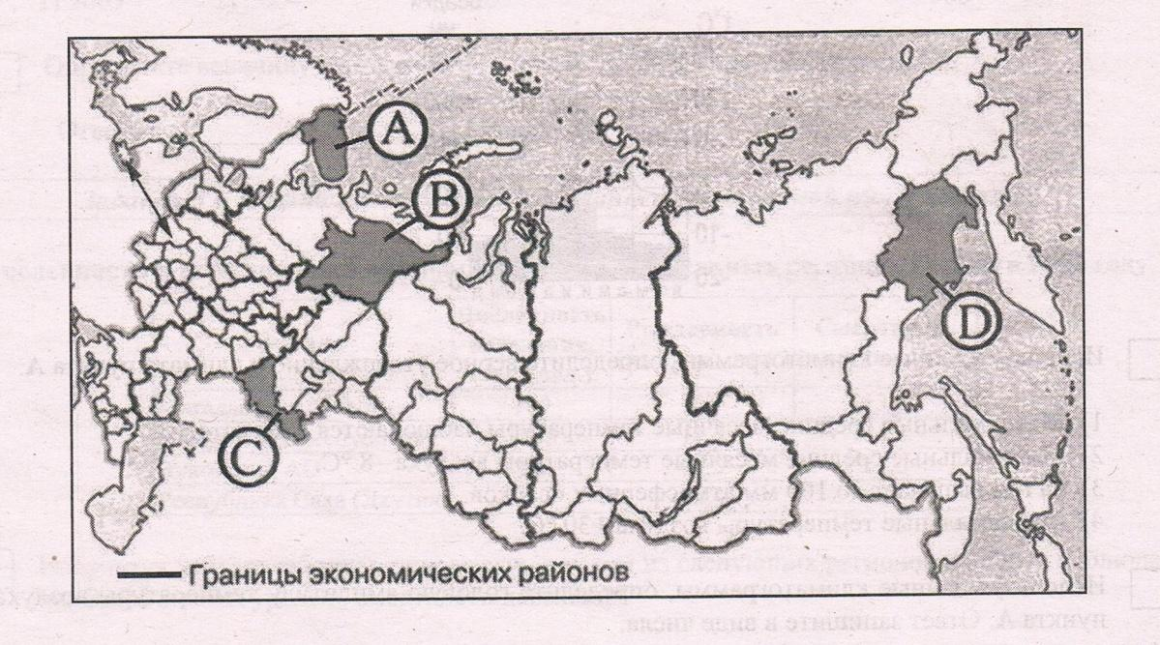
1) А 2) В 3) С 4) D
10. К традиционным занятиям какого из перечисленных народов России относится оленеводство?
1) осетины 2) ненцы 3) башкиры 4) кабардинцы
11. В какой части России сосредоточено наибольшее количество АЭС страны?
1) Урал 2) Центральная Россия 3) Западная Сибирь 4) Восточная Сибирь
12. В каком из перечисленных областей лесная и деревообрабатывающая промышленность является одной из ведущих отраслей хозяйства?
1) Оренбургская 2) Волгоградская 3) Воронежская 4) Архангельская
13. Какой из перечисленных городов России является крупным центром алюминиевой промышленности?
1) Краснодар 2) Липецк 3) Красноярск 4) Рязань
14. Какой из перечисленных городов России является крупным центром автомобильной промышленности?
1) Астрахань 2) Тамбов 3) Тула 4) Тольятти
15. Развитию черной металлургии в Центрально-Черноземном районе России способствует наличие на его территории
1) значительных водных ресурсов 2) крупных месторождений железной руды
3) крупных месторождений каменного угля 4) мощных ГЭС
16. Определите, какой город, являющийся столицей республики в составе Российской Федерации, имеет географические координаты 62° с. ш. 34° в. д.
Ответ: ___________________________
17.Во время экскурсии учащиеся сделали схематическую зарисовку залегания горных пород на обрыве в карьере.
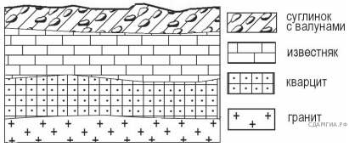
18. Расположите показанные на рисунке слои горных пород в порядке увеличения их возраста (от самого молодого до самого древнего). Запишите в таблицу получившуюся последовательность цифр.
1) известняк
2) суглинок с валунами
3) кварцит
Ответ: ___________________

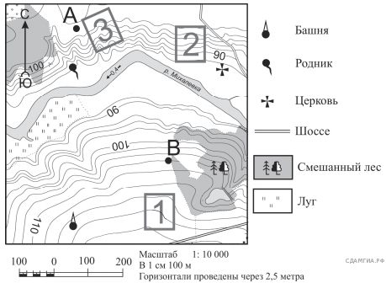
19. Определите по карте расстояние на местности по прямой от родника до церкви. Измерение проводите между центрами условных знаков. Полученный результат округлите до десятков метров. Ответ запишите в виде числа.
Ответ: __________________________
20. Определите по карте, в каком направлении от башни находится родник.
Ответ: _________________________
Часть 2
Крупная иностранная компания планирует вложить 300 млн долларов в строительство в Иркутской области двух заводов по производству водородного топлива. Стоимость строительства заводов составит около 220млн долларов. Остальные средства пойдут на обеспечение производств электроэнергией. Компания выбрала две площадки под строительство: в районе поселка Листвянка и в районе Ангарска. Есть намерение производить топливный водород путем его электролиза из воды, сжижать и поставлять в Японию.
21. Картами какого географического района надо пользоваться для того, чтобы изучить территорию, на которой будет реализован названный в тексте проект?
1) Европёйского Севера 2) Урала 3) Сибири 4) Дальнего Востока
22. Какая особенность хозяйства Иркутской области обусловила ее выбор для строительства заводов по производству водородного топлива? Укажите одну особенность.
_______________________________________________________________________
23. В каких двух из приведённых высказываний содержится информация о воспроизводстве населения? Запишите в таблицу цифры, под которыми указаны выбранные высказывания.

1) В ХХ в. территории крупных городов России быстро росли, при их слиянии с территориями соседних небольших городов возникали городские агломерации.
2) В начале 2019 г. средняя плотность населения в Северо-Кавказском федеральном округе была одной из самых высоких в стране — 58 человек на 1 км².
3) В 2018 г. в большинстве регионов России наблюдалась естественная убыль населения.
4) В 2018 г. в Северо-Кавказском федеральном округе число родившихся превышало число умерших на 68 453 человека.
5) В 2019 г. в РФ на постоянное место жительства из других стран прибыло 701 234 человека, из РФ в другие страны выбыло 416 131 человек.
24.Объясните, с чем связано обильное ежегодное выпадение атмосферных осадков в регионе в конце лета – начале осени, периодически приводящих к необходимости производить сбросы воды из Зейского водохранилища, о которых говорится в тексте.
Зейская ГЭС
Зейская ГЭС расположена на реке Зея на Дальнем Востоке. Установленная мощность станции составляет 1330 МВт. Решение о строительстве ГЭС было принято еще в 1964 г. В 1980 г. станция была выведена на проектную мощность — 1290 МВт. Тогда же до проектного уровня было заполнено Зейское водохранилище. Ежегодно в регионе в конце лета — начале осени выпадают обильные дожди, приводящие в отдельные годы к переполнению водохранилища, в результате чего приходится производить холостой сброс воды. Это иногда влечёт затопление ряда территорий ниже по течению реки. Самые массовые сбросы воды были произведены в 2007 и 2013 гг.
Ответ: _________________________________
25. Туристические фирмы разных регионов России разработали слоганы (рекламные лозунги) для привлечения туристов в свои регионы. Установите соответствие между слоганом и регионом.
СЛОГАН | РЕГИОН
А) Добро пожаловать в «Янтарный край», самый западный регион России!  Б) Здесь можно любоваться горными ландшафтами: сверкающими голубизной ледниками, зеленеющими альпийскими лугами. | 1) Кабардино-Балкарская Республика  2) Калининградская область  3) Архангельская область  4) Чувашская Республика
26. Определите субъект России по его краткому описанию.
Эта область имеет выход к Балтийскому морю, на ее территории находится несколько крупных морских портов. В области располагается месторождение бокситов и недалеко от самого месторождения имеется центр алюминиевой промышленности (производство глинозема). Область имеет границу с Финляндией.
_________________________________________________________________________

